FORMATO DE PROGRAMACIÓN MUSEOS EN EL METRO
Título de la Exposición: | Breve recorrido por la Revolución Mexicana
Museo responsable: | Museo Nacional de la Revolución
Periodo de exhibición: | 25 de julio/25 de septiembre de 2018
Fecha de montaje: | 24 de julio de 2018
Fecha de desmontaje: | 24 de septiembre de 2018
Contacto museo: | Javier P. Pérez  2225656539  mnr.asistentedireccion@gmail.com
La muestra Breve recorrido por la Revolución Mexicana busca exponer, a través de estos textos e imágenes, un ejercicio de síntesis que permita conocer a grandes rasgos, el origen del conflicto armado, pero también las causas, los eventos más relevantes, los protagonistas y el resultado que dejó el acontecimiento político y social más importante del siglo XX en México.
Porfirio Díaz con su Estado Mayor | Dádiva | Gabinete
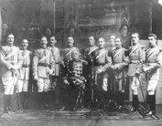 | 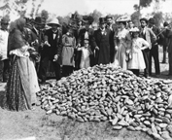 | 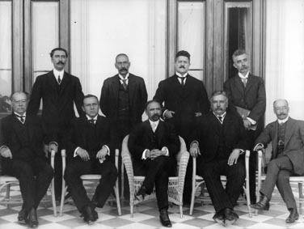
Porfirio Díaz con su Estado Mayor. Fotografía | Para festejar la reelección del general Díaz, los reeleccionistas en un alarde de entusiasmo se prodigaron en dar al pueblo pan, tamales y atole en los llanos de Balbuena. La alegría del "Círculo de amigos del General Díaz" desbordó todo lo imaginable por el nuevo triunfo, que acercaba al gobierno a la revolución popular. 2 de diciembre de 1900. Fotografía | Primer gabinete del Sr. Madero formado por las siguientes personas sentados: Lic. Manuel Vázquez Tagle, Ministro de Justicia; Manuel Calero, Ministros de Relaciones Exteriores; Madero; Abraham González, Ministro de Gobernación; Lic. Miguel Díaz Lombardo, Ministro de Instrucción Pública. De pie: Rafael Hernández, Ministro de Fomento; Gral. José González Salas, Ministro de Guerra; Ernesto Madero de Hacienda; Manuel Bonilla de Comunicaciones.
Decena Trágica | Preso | Invasión norteamericana
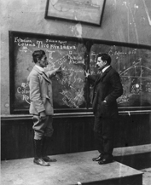 | 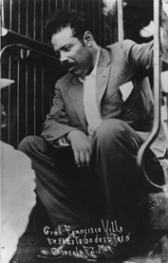 | 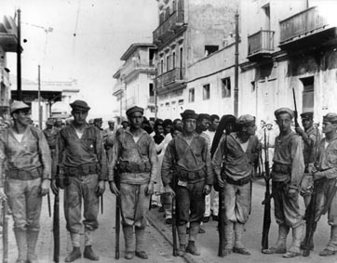
Frente a un pizarrón en el que hay anotados infinidad de cálculos técnicos de artillería, el general Manuel Mondragón indica al general Félix Díaz, la forma en que será dirigida la artillería rebelde hacia el Palacio Nacional el 16 de febrero de 1913. | Villa en el estribo del tren en que fue conducido a la ciudad de México. Huerta envió un mensaje a Madero en el que decía, entre otras cosas: "pretendió sublevarse con los 300 hombres que mandaba. Fue puesto en el cuadro para fusilarlo, pidió perdón para su vida [...] decidiendo enviarlo a México, como jefe peligroso para la división, pues en todo quería relajar la disciplina de mis fuerzas..." Junio 7 de 1912. | Marinos mexicanos conducidos por infantes de la marina norteamericana al fuerte de San Juan de Ulúa, a donde fueron encarcelados después de la heroica defensa del puerto de Veracruz, en abril de 1914.
Firma | El ejército constitucionalista | Venustiano Carranza
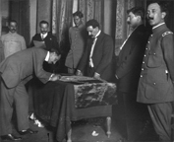 | 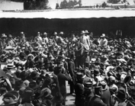 | 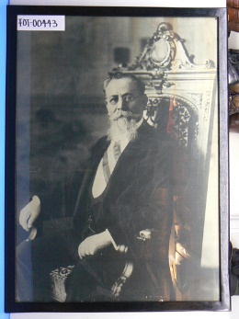
El general Felipe Ángeles estampa su firma en el pabellón de la Convención de Aguascalientes, después de haber protestado respetar los acuerdos que se tomaran. Observan la escena coronel Vito Alessio Robles, Gral. Samuel Santos, general Pánfilo Natera, Gral. Antonio Villarreal, Gral. José Isabel Robles y teniente coronel Marciano González. Octubre de 1914. | Carranza al frente del triunfante ejército constitucionalista a su entrada a la ciudad de México. Agosto de 1914. | Venustiano Carranza Presidente Constitucional de los Estados Unidos Mexicanos.

